1. OBJETO
Validar conceptos básicos de desarrollo de software para el ingreso de personal.

2. CONSIDERACIONES
- Se puede modificar las tablas y los campos del modelo, según sea requerido, pero deben mantener el mínimo de campos relacionados en el modelo original.
- El motor de B.D datos seleccionado debe ser relacional.
- Las consultas del punto 4 del contenido deben ser en vistas, se requiere evaluar en este punto el conocimiento básico de consultas SQL.
- No es requerido el front.
- Codificación en C# preferiblemente (Opcional), no afecta la calificación.

3. CALIFICABLE
- Desarrollo de la aplicación.
- Script.
- Documentación.
- Test Unitarios (Cobertura).
- Dockerización
- Git (Branch, Commits, …)
- Principios SOLID
- Patrones de Diseño

4. ENTREGABLE
- Link de Github, Gitlab con la solución completa (documentación, dockerfile, entre otros).

6. CONTENIDO
- Diseñe solución para software de facturación de productos con los con los siguientes requerimientos:

  - Identificación de Persona (Cliente a quien se le facturo).
  - Numero consecutivo de factura y fecha de la factura.
  - Detalle de lo facturado (Línea, Cantidad, Producto Facturado).
  - Del Producto se necesita, Unidad de medida, Precio, Descripción)

Lo anterior se puede visualizar en el modelo siguiente.
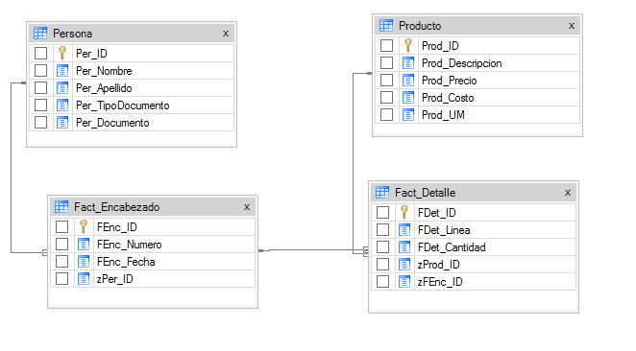
Ilustración 1 [Modelo de Base de Datos]

- Crear script en un ambiente de SQL para generar la B.D, Tablas, Vistas y registros.

- Crear Vistas en la B.D que obtengan la siguiente información.
- Liste cada persona con el total facturado, de cada una, si no tiene facturas, debe obtener la persona y facturado = 0.
- Liste la Persona que haya comprado el producto más caro.
- Liste los productos según su cantidad facturada en orden descendente
- Liste los productos según su utilidad generados por facturación.
- Liste los productos y el margen de ganancia de cada uno según su facturación.

- Crear una API REST que permita las siguientes funcionalidades
- CRUD Persona
- CRUD Facturas
- CRUD Productos
- Obtener información de las vistas creadas en el punto anterior.
- Crear Imágenes de Docker requeridas por la solución.
- Documentación de uso e instalación del software.
- Documento Readme, explicando la solución realizada, sus ventajas, desventajas y los motivos de las herramientas seleccionadas.
8. Subir la solución a Git (Gitlab, Github)

